АДМИНИСТРАЦИЯ

ДЕРЕЗОВСКОГО СЕЛЬСКОГО ПОСЕЛЕНИЯ

ВЕРХНЕМАМОНСКОГО МУНИЦИПАЛЬНОГО РАЙОНА

ВОРОНЕЖСКОЙ ОБЛАСТИ

ПОСТАНОВЛЕНИЕ

от «08» июля 2025 г № 32

с. Дерезовка

**Об утверждении схемы границ прилегающих**

**территорий, находящихся на**

**территории Дерезовскогосельского поселения**

**Верхнемамонского муниципального района**

**Воронежской области**

В соответствии с п. 37 ст.1 Градостроительного кодекса Российской Федерации, Федеральным законом от 06.10.2003 г. № 131–ФЗ «Об общих принципах организации местного самоуправления в Российской Федерации», Законом Воронежской области от 05.07.2018 г. № 108-ОЗ «О порядке определения границ прилегающих территорий в Воронежской области», Приказом Департамента архитектуры и градостроительства Воронежской области от 02.04.2019г. № 45-01-04/35 «Об утверждении формы схемы границ прилегающей территории и требований к ее подготовке», Решением Совета народных депутатов Дерезовского сельского поселения Верхнемамонского муниципального района Воронежской области «Об утверждении Правил благоустройства территории Дерезовского сельского поселения Верхнемамонского муниципального района Воронежской области» от 11.06.2019 г. №12 (с изменениями от 10.11.2020г.), руководствуясь Уставом Дерезовского сельского поселения администрация Дерезовского сельского поселения

**П О С Т А Н О В Л Я Е Т :**

1. Утвердить схему границ прилегающих территорий на кадастровом плане Дерезовскогосельского поселения Верхнемамонского муниципального района Воронежской области, согласно Приложению к настоящему постановлению.

2. Обнародовать настоящее постановление в порядке, предусмотренном Уставом Дерезовского сельского поселения Верхнемамонского муниципального района Воронежской области и разместить на официальном сайте администрации Дерезовского сельского поселения Верхнемамонского муниципального района Воронежской области в информационно**-**телекоммуникационной сети «Интернет»»https://derezovskoe-r20.gosweb.gosuslugi.ru/

3.Контроль за исполнением настоящего постановления оставляю за собой.

Глава Дерезовского

сельского поселения И.Б. Бунеева

|  |  |
| --- | --- |
|  | **УТВЕРЖДЕНА:**  Постановлением администрации Дерезовского  сельского поселения Верхнемамонского  муниципального района Воронежской области  от «08»июля 2025 г. № 32  «Об утверждении схемы границ прилегающих территорий, находящихся на территории Дерезовского сельского поселения Верхнемамонскогомуниципального района Воронежской области» |

**Схема границ прилегающих территорий**

**Дерезовского сельского поселения Верхнемамонского муниципального района Воронежской области**

|  |  |  |  |
| --- | --- | --- | --- |
| **Условный номер прилегающей территории** | **Идентификационное обозначение объекта, в отношении которого устанавливается прилегающая территория** | **Адрес здания, строения, сооружения, земельного участка** | **Кадастровый номер** |
| ПТ-624 | ОКС-624 | с. Дерезовка,  ул. Центральная, д.90 | 36:06:0400006:138 |
| ПТ-625 | ОКС-625 | с. Дерезовка,  ул. Центральная, д.92 | 36:06:0400004:168 |
| ПТ-626 | ЗУ-626 | с. Дерезовка,  ул. Центральная, д.94 | 36:06:0400004:91 |
| ПТ-627 | ОКС-627 | с. Дерезовка,  ул. Центральная, д.108 | 36:06:0400003:161 |
| ПТ-628 | ОКС-628 | с. Дерезовка,  ул. Центральная, д.110 | 36:06:0400003:131 |
| ПТ-629 | ЗУ-629 | с. Дерезовка,  ул. Центральная, д.125 | 36:06:0400005:145 |
| ПТ-630 | ОКС-630 | с. Дерезовка,  ул. Центральная, д.127 | 36:06:0400005:190 |
| ПТ-631 | ОКС-631 | с. Дерезовка,  ул. Центральная, д.129 | 36:06:0400005:250 |
| ПТ-632 | ОКС -632 | с. Дерезовка,  ул. Центральная, д.131 | 36:06:0400005:253 |
| ПТ-633 | ОКС-633 | с. Дерезовка,  ул. Центральная, д.133 | 36:06:0400005:207 |
| ПТ-634 | ОКС-634 | с. Дерезовка,  ул. Центральная, д.135 | 36:06:0400005:221 |
| ПТ-635 | ОКС-635 | с. Дерезовка,  ул. Центральная, д.137 | 36:06:0400005:183 |
| ПТ-636 | ОКС-636 | с. Дерезовка,  ул. Центральная, д.139 | 36:06:0400005:248 |
| ПТ-637 | ОКС-637 | с. Дерезовка,  ул. Центральная, д.141 | 36:06:0400005:240 |
| ПТ-638 | ЗУ-638 | с. Дерезовка,  ул. Центральная, д.143 | 36:06:0400005:129 |
| ПТ-639 | ЗУ-639 | с. Дерезовка,  ул. Центральная, д.145 | 36:06:0400005:130 |
| ПТ-640 | ОКС-640 | с. Дерезовка,  ул. Центральная, д.147 | 36:06:0400005:226 |
| ПТ-641 | ОКС-641 | с. Дерезовка,  ул. Центральная, д.149 | 36:06:0400005:222 |
| ПТ-642 | ОКС-642 | с. Дерезовка,  ул. Центральная, д.151 | 36:06:0400005:216 |
| ПТ-643 | ОКС-643 | с. Дерезовка,  ул. Центральная, д.103 | 36:06:0400006:146 |
| ПТ-644 | ОКС-644 | с. Дерезовка,  ул. Центральная, д.105 | 36:06:0400005:210 |
| ПТ-645 | ОКС-645 | с. Дерезовка,  ул. Центральная, д.107 | 36:06:0400005:196 |
| ПТ-646 | ОКС-646 | с. Дерезовка,  ул. Центральная, д.109 | 36:06:0400005:151 |
| ПТ-647 | ОКС-647 | с. Дерезовка,  ул. Центральная, д.113 | 36:06:0400005:156 |
| ПТ-648 | ОКС-648 | с. Дерезовка,  ул. Центральная, д.101/1 | 36:06:0400006:160 |

**СХЕМА ГРАНИЦ ПРИЛЕГАЮЩИХ ТЕРРИТОРИЙ ДЕРЕЗОВСКОГО СЕЛЬСКОГО ПОСЕЛЕНИЯ ВЕРХНЕМАМОНСКОГО МУНИЦИПАЛЬНОГО РАЙОНА ВОРОНЕЖСКОЙ ОБЛАСТИ (Графическая часть) с. ДЕРЕЗОВКА ул. ЦЕНТРАЛЬНАЯ**

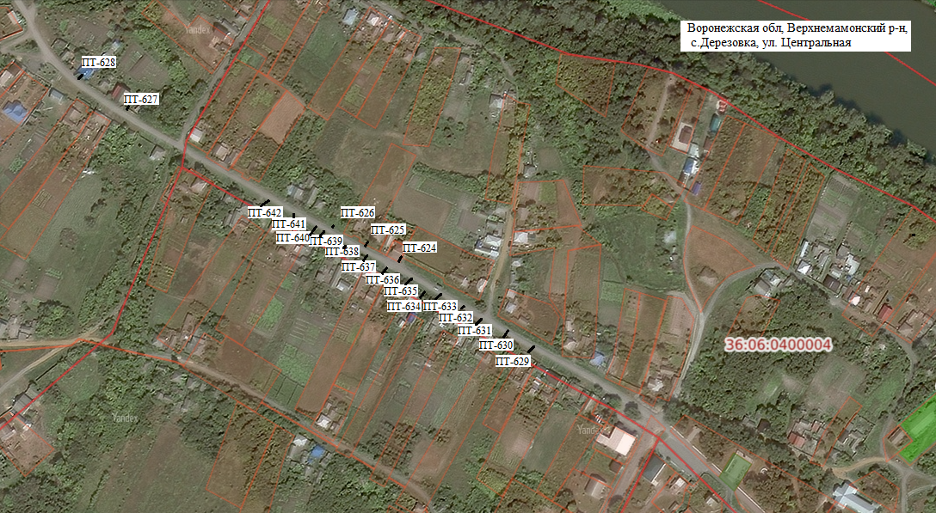

|  |  |  |  |  |
| --- | --- | --- | --- | --- |
| ПТ-624-7м | ПТ-632-5м | ПТ-640-4м |  |  |
| ПТ-625-7м | ПТ-633-5м | ПТ-641-4м |  |  |
| ПТ-626-6м | ПТ-634-4м | ПТ-642-4м |  |  |
| ПТ-627-4м | ПТ-635-3м |  |  |  |
| ПТ-628-5м | ПТ-636-4м |  |  |  |
| ПТ-629-5м | ПТ-637-4м |  |  |  |
| ПТ-630-5м | ПТ-638-4м |  |  |  |
| ПТ-631-5м | ПТ-639-4м |  |  |  |

**Условные обозначения:**

|  |  |
| --- | --- |
| **----** | **внешняя граница прилегающей территории** |
| **/ /** | **прилегающая территория** |
| **ПТ** | **условный номер прилегающей территории** |

**СХЕМА ГРАНИЦ ПРИЛЕГАЮЩИХ ТЕРРИТОРИЙ ДЕРЕЗОВСКОГО СЕЛЬСКОГО ПОСЕЛЕНИЯ ВЕРХНЕМАМОНСКОГО МУНИЦИПАЛЬНОГО РАЙОНА ВОРОНЕЖСКОЙ ОБЛАСТИ (Графическая часть) с. ДЕРЕЗОВКА ул. ЦЕНТРАЛЬНАЯ**

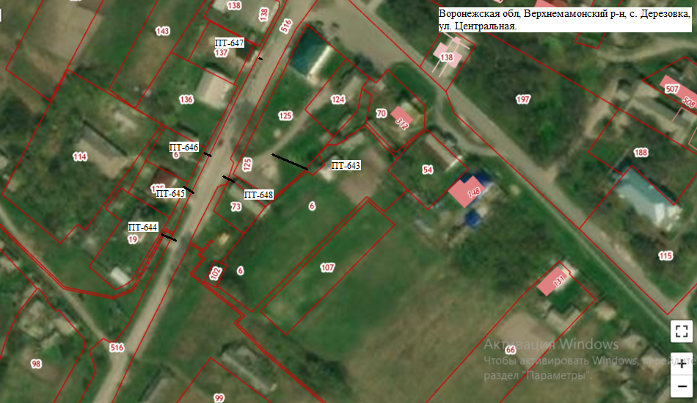

|  |  |  |
| --- | --- | --- |
| ПТ-643-15м | ПТ-647-2м |  |
| ПТ-644-7м | ПТ-648-6м |  |
| ПТ-645-8м |  |  |
| ПТ-646-6м |  |  |

**Условные обозначения:**

|  |  |
| --- | --- |
| **----** | **внешняя граница прилегающей территории** |
| **/ /** | **прилегающая территория** |
| **ПТ** | **условный номер прилегающей территории** |